# Bài 1: Sự khác biệt về trình độ phát triển kinh tế - xã hội của các nhóm nước

*Chỉ 400k mua trọn bộ Giáo án Địa lí 11 Kết nối tri thức bản word trình bày đẹp mắt (Chỉ 50k cho 1 bài giảng bất kì):*  
**B1**: Gửi phí vào tài khoản **0711000255837 - NGUYEN THANH TUYEN** - Ngân hàng Vietcombank **(QR)**  
**B2**: Nhắn tin tới zalo **Vietjack Official - nhấn vào đây** để thông báo và nhận giáo án.  
Xem thử tài liệu tại đây: **Link tài liệu**  
**Giáo án Địa lí 11 Bài 1 (Kết nối tri thức): Sự khác biệt về trình độ phát triển kinh tế - xã hội của các nhóm nước**  
**(02 tiết)**  
**I. MỤC TIÊU**   
**1. Kiến thức**  
 – Phân biệt được các nước trên thế giới theo trình độ phát triển kinh tế: nước phát triển và nước đang phát triển với các chỉ tiêu về thu nhập bình quân (tỉnh theo GNI người), cơ cấu kinh tế và chỉ số phát triển con người (HDI).   
 – Trình bày được sự khác biệt về kinh tế và một số khía cạnh xã hội của các nhóm nước.   
 – Sử dụng được bản đồ để xác định sự phân bố các nhóm nước, phân tích được bảng số liệu về kinh tế – xã hội của các nhóm nước.  
 – Thu thập được tư liệu về kinh tế – xã hội của một số nước từ các nguồn khác nhau.  
**2. Năng lực**   
**\*. Năng lực chung**  
- Năng lực tự chủ và tự học: chủ động tiếp nhận và thực hiện nhiệm vụ học tập như khai thác hình ảnh, video để trả lời câu hỏi. Biết lưu giữ thông tin, chủ động ghi chép lại những nội dung chính của bài học.  
- Năng lực giao tiếp và hợp tác: tự giác để thảo luận với HS khác về nhiệm vụ học tập được giao đồng thời đánh giá, nhận xét được kết quả học tập của HS khác. Sử dụng ngôn ngữ phù hợp để báo cáo kết quả học tập.  
**\*. Năng lực đặc thù:**   
- Nhận thức khoa học địa lí:   
+ Phân biệt được các nước trên thế giới theo trình độ phát triển kinh tế: nước phát triển và nước đang phát triển với các chỉ tiêu về thu nhập bình quân (tỉnh theo GNI người), cơ cấu kinh tế và chỉ số phát triển con người (HDI).   
 + Trình bày được sự khác biệt về kinh tế và một số khía cạnh xã hội của các nhóm nước.  
 - Tìm hiểu địa lí:   
+ Sử dụng được bản đồ để xác định sự phân bổ các nhóm nước, phân tích được bảng số liệu về kinh tế – xã hội của các nhóm nước.  
- Vận dụng kiến thức, kĩ năng đã học:   
Thu thập được tư liệu về kinh tế – xã hội của một số nước từ các nguồn khác nhau.  
**3. Phẩm chất**  
 - Chăm chỉ, tự giác hoàn thành nhiệm vụ học tập.  
- Trách nhiệm: hoàn thành nhiệm vụ học tập bản thân được phân công khi làm việc nhóm, làm bài tập vận dụng.  
**II. THIẾT BỊ DẠY HỌC VÀ HỌC LIỆU**  
**1. Giáo viên**   
- Hình 1 sách giáo khoa phóng to.  
- Bản đồ các nước trên thế giới.  
- Bảng 1.1; 1.2; 1.3 trong sách giáo khoa.  
- Các video, hình ảnh, số liệu thống kê về sự tương phản của các nhóm nước.   
- Phiếu học tập.  
**2. Học sinh**  
- Đọc bài ở nhà,   
- Giấy nhớ  
**III. TIẾN TRÌNH DẠY HỌC**  
**Hoạt động 1: Xác định vấn đề/Nhiệm vụ học tập/Mở đầu**   
 *(Cá nhân/5 phút)*  
*a) Mục tiêu*  
- Kiến thức: Tạo hứng thú cho Hs khi bước vào bài học.   
- Kĩ năng: phân tích khai thác thông tin, dữ liệu từ truyền thông.  
*b) Nội dung:* HS thảo luận hoàn thành phiếu học tập  
*c) Sản phẩm:*  
  
*d) Tiến trình hoạt động*   
**- Bước 1: Chuyển giao nhiệm vụ:** GV cho Hs quan sát 10 hình ảnh quốc kì đánh số từ 1 đến 10, nêu tên các quốc gia  
**- Bước 2: Thực hiện nhiệm vụ:** Học sinh quan sát hình ảnh và trả lời câu hỏi trong thời gian 1 phút.  
**- Bước 3: Báo cáo, thảo luận:** GV cho HS báo cáo theo vòng tròn tên các quốc gia  
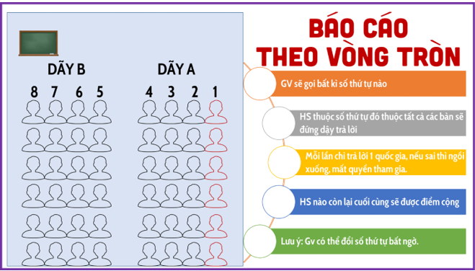  
**- Bước 4: Kết luận, nhận định:** Giáo viên chuẩn kiến thức, nhấn mạnh điểm độc đáo của Địa lí 11 và vào bài: mời HS đọc phần Lời nói đầu ở trang đầu tiên.  
................................  
................................  
................................  
Trên đây tóm tắt một số nội dung có trong bộ Giáo án Địa lí 11 Kết nối tri thức năm 2024 mới nhất, để mua tài liệu đầy đủ, Thầy/Cô vui lòng xem thử: **Link tài liệu**